|  |
| --- |
| **웨어러블 기기의 센서값과 뇌파 신호 측정값을 이용한 낙상 탐지 모델** |
|  |
| Fall Detection Model Using Wearable Sensors and EEG Signal |
|  |
| **요 약**  세계보건기구(WHO; World Health Organization)가 발표한 바에 따르면, 전 세계적으로 사고에 의한 사망 원인 2위는 낙상이라고 한다. 낙상은 노년층에서 빈번하게 발생하며 특히 65세 이상의 노인에게 치명적이다. 따라서 낙상 사고가 발생했을 때, 이를 자동으로 탐지하는 모델은 의료 분야에서 가장 중요한 과제 중 하나라고 볼 수 있다. 본 논문에서는 웨어러블 기기의 센서값과 뇌파 신호 측정값을 이용한 낙상 탐지 모델을 제안한다. 사람의 신체에 부착된 센서들의 측정값과 뇌파 신호값에 순환신경망(RNN; Recurrent Neural Network)을 적용시킨 딥러닝 모델을 사용하여 기존에 존재하는 연구에 비해 발전된 기계 학습(machine learning) 알고리즘을 이용하고, 정확도를 높이고자 한다. 더 나아가 최종 구현된 모델은 낙상 여부와 더불어 낙상의 종류까지 판별할 수 있도록 한다. | | |

**1. 서 론**

세계보건기구(WHO; World Health Organization)가 발표한 바에 따르면, 전 세계적으로 사고에 의한 사망 원인 2위는 낙상이라고 한다. 낙상은 노년층에서 빈번하게 발생하며 특히 65세 이상의 노인에게 치명적인데, 이는 나이가 신체, 신경, 그리고 인지기능의 변화와 연관되기 때문이다. WHO는 또한 매년 일어나는 수많은 낙상 사고 중 대략 3730만 개의 사고가 의학적인 도움을 요구한다고 발표하였다[1]. 물론 사고가 발생하지 않도록 사전에 예방할 수 있다면 이상적이겠지만, 불가피하게 사고가 발생했을 경우에는 이른 대처가 가장 중요하다. 부상자가 최대한 빨리 의학적인 도움을 받아야 잠재적인 부상까지 예방할 수 있기 때문이다.

낙상 탐지와 관련된 연구는 웨어러블 센서의 등장[2]과 함께 가속도뿐만 아니라 관성, 뇌파 신호 등의 데이터까지 활용하는 방향으로 시나브로 발전되어 왔다. 또한 기계 학습(machine learning)에 대한 관심이 높아지면서 최근에는 기계 학습 알고리즘을 적용하는 연구들이 많이 진행되고 있다. 이러한 최신 연구 동향에서 착안하여, 본 논문은 웨어러블 기기의 다양한 센서값과 뇌파 신호 측정값을 이용해 낙상 사고를 자동으로 감지하고, 낙상의 종류를 판단하는 딥러닝 모델을 제안한다.

논문의 구성은 다음과 같다. 2장에서 기존 연구 및 한계점에 대해 설명하고, 3장에서 사용한 실험 데이터와 기계 학습 기법에 대해 서술한다. 마지막으로 4장에서는 결론에 대해 논의한다.

**2. 기존 연구**

**2.1 인간 행동 인식 및 낙상 감지를 위한 다모드의 데이터베이스[3]**

이 논문은 피실험자의 목, 손목, 허리, 허벅지에 부착된 4개의 관성 측정 장비와 EEG(ElectroEncephaloGraph) 헤드셋에서 데이터를 추출하여 여러 기계 학습 모델에 적용하는 과정을 소개한다. 수차례 진행되었던 실험에는 선형 판별식 분석(linear discriminant analysis), CART(Classification And Regression Tree) 의사결정 트리, 가우시안 나이브 베이즈(Gaussian Naïve Bayes), SVM(Support Vector Machine), 랜덤 포레스트(random forest), KNN(K Nearest Neighbor)과 신경망(neural networks)의 서로 다른 7가지 분류자(classifier)가 이용되었는데, 이 중 SVM과 신경망으로 구성한 모델이 가장 높은 정확도(accuracy)를 보였다.

**2.2 웨어러블 센서를 활용한 노인 낙상 탐지: 비용이 적고 정확도가 높은 알고리즘[4]**

이 논문은 SVM 기반 이진(binary) 분류자 모델의 설계 방법에 대해 총체적으로 설명한다. 허리에 입는 형식인 X, Y, Z 가속도계 웨어러블 센서에서 데이터를 수집한 후 특징 추출 과정을 거치는데, 이 때 슬라이딩 윈도우(sliding window)를 설정하여 해당 윈도우마다의 가속도 평균 및 표준편차를 계산하는 방법을 사용하였다. 최종적으로 개발된 이진 분류자의 정확도는 99.9%로 측정되었다.

**2.4 기존 연구의 문제점 및 해결방안**

기존의 뇌파 신호를 이용한 연구[3]는 다양한 기계 학습 모델을 실험했다는 데 의의가 있지만, 딥러닝이 아닌 비교적 간단한 알고리즘을 적용한 연구이다. 그리고 웨어러블 센서를 활용한 또 다른 기존 연구[4]는 특징 추출 과정을 거치고 SVM 모델을 사용하여 높은 정확도를 보이지만, 단순히 낙상인지 아닌지만을 판별하는 이진 분류 모델을 제시한다.

본 연구는 상기 두 가지 연구의 한계점을 상호보완하고, 더 깊게 발전시키는 것을 목표로 한다. 머리부터 발끝까지 다양한 신체 부위에서 웨어러블 기기의 센서값을 추출하고, 더 발전된 딥러닝 알고리즘을 활용하여 데이터를 학습시킨다. 이후 학습된 딥러닝 모델이 임의의 센서값을 입력 받았을 때, 낙상 여부와 낙상의 종류까지 정확하게 판별할 수 있도록 최적의 모델을 구현한다.

**3. 기계 학습을 이용한 낙상 탐지 모델**

**3.1 실험 데이터**

낙상 탐지 모델을 개발하기 위해서는 일반적인 행동과 낙상에 대한 구분이 있는 데이터셋이 필요하다. 본 실험에서는 손목, 허리, 발목 등 다섯 군데의 신체 부위에 부착한 웨어러블 기기와 EEG 헤드셋(그림 1)으로부터 수집한 여섯 종의 일상 행동 및 다섯 종의 낙상(표 1)에 대한 데이터를 사용한다[5]. 피실험자가 각 행동을 수행하는 동안 추출된 데이터는 36개의 속성으로 구성되며, 시간의 흐름에 따라 측정하기 때문에 시계열 데이터(time series)의 특징을 가진다.

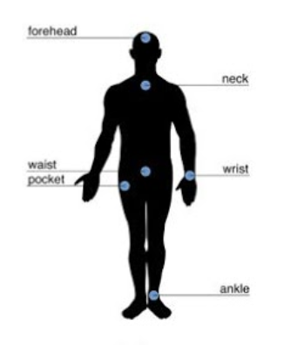

그림 1. Distribution of wearable sensors and EEG headset located at the human body

표 1. Activities performed in the dataset

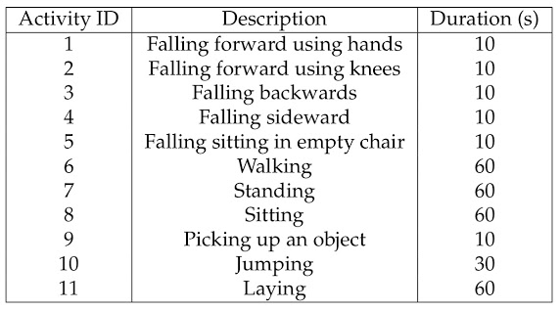

본격적으로 모델을 학습시키기에 앞서, 학습을 용이하게 만들기 위해 데이터에서 특징을 추출한다. 본 데이터는 각 웨어러블 기기의 가속도 센서값, 회전도 센서값, 광 센서값과 뇌파 신호값으로 구성되어 있다. 이러한 속성들을 가진 하나의 행동에 대해 일부 데이터만 살펴보도록 슬라이딩 윈도우를 설정하고, 윈도우마다 평균과 표준편차를 계산하여 이동시키는 방법으로 학습에 사용할 특징을 추출한다. 이 과정은 웨어러블 기기의 센서값과 뇌파 신호 측정값 자체가 아닌 값이 변화하는 추이를 학습하도록 하기 위한 작업이다.

**3.2 기계 학습 기법 및 모델**

순환신경망(RNN; Recurrent Neural Network)은 입력값에 대해 연산한 상태 정보를 메모리에 저장하고, 현재 시점의 입력값에 이전 시점의 상태 정보를 더해 출력값을 계산한다[6]. 다양한 기계 학습 기법들 중 시계열 데이터의 분석에는 순환신경망이 가장 적합하다고 알려져 있어 보편적으로 사용된다[7]. LSTM(Long Short-Term Memory)은 보다 복잡한 메모리 셀이라는 구조를 가짐으로써 역전파(backpropagation) 시 경사(gradient)가 사라지거나 막대해지는 문제를 해결하는 발전된 형태의 순환신경망 구현 방법이다[8].

한편, 앙상블(ensemble) 기법은 하나가 아닌 여러 개의 분류자를 두어 데이터를 분류할 때 한 집합의 각기 다른 분류자들이 투표를 하도록 하는 기법이다. 일반적으로 하나의 분류자를 두는 것보다 앙상블 기법을 활용하는 것이 더 높은 정확도를 보인다고 한다[9]. 여기서 정확도란, 실제 데이터의 분류를 기반으로 모델이 출력한 값과 실제값이 일치하는 비율을 말한다.

이에 본 연구는 여러 분류로 구분되는 순차적인 데이터의 특성에 근거하여 순환신경망의 LSTM과 앙상블을 이용한 낙상 탐지 모델 학습 및 예측에 대한 실험을 진행하였다.

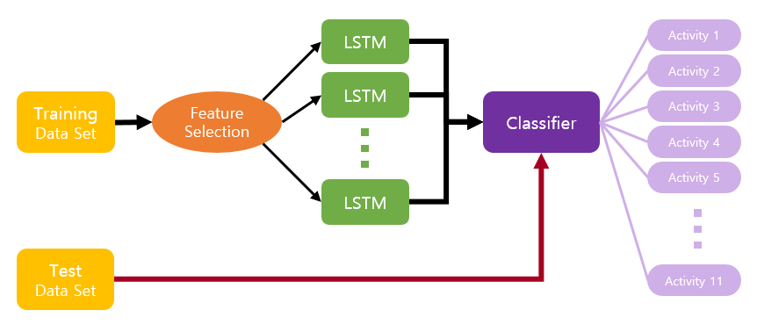

그림 2. 전체 모델의 구조

우선 학습용 데이터셋에서 특징 추출을 통해 생성한 데이터를 입력으로 넣는다. 그리고 LSTM 셀을 거치면서 각 데이터가 어떤 행동에 대한 것인지 학습시킨다. 학습을 완료한 후에는 해당 모델에 검증용 데이터셋을 입력하여 1차로 낙상 여부를 판별한다. 만약 모델이 여섯 종의 일상 행동 중 하나로 분류하면 낙상이 아닌 것으로 판단하고, 다섯 종의 낙상 중 하나로 분류하면 낙상인 것으로 판단한다. 이어서 낙상으로 분류된 행동들은 구체적으로 어떤 형태의 낙상인지까지 2차로 구분한다.

**4. 결 론**

본 논문은 순환신경망을 이용하여 사람의 낙상을 감지하고, 어떤 종류의 낙상인지 판단하는 모델을 제시하였다. 최근 사용자가 늘어나고 있는 추세인 웨어러블 기기의 센서값과 더 정확한 감지를 위한 뇌파 신호 측정값을 활용한 딥러닝 모델은 기존의 낙상 탐지 모델보다 접근이 용이하고, 더 높은 정확도를 가진다. 이는 향후에 낙상 사고로 인한 부상자가 신속히 의료혜택을 받을 수 있도록 하여 더 큰 부상으로의 확산을 막고, 나아가 다양한 기술과의 융합으로 별도의 연락 없이 보호자 호출을 가능하게 할 것으로 기대된다.

**참 고 문 헌**

**[1]** “Falls”, https://www.who.int/news-room/fact-sheets/detail/falls, 2018.

**[2]** J. Chen, K. Kwong, and D. Chang, “Wearable Sensors for Reliable Fall Detection”, in Proc. EMBS, 3551–3554, 2005.

**[3]** L. Martinez-Villasenor, H. Ponce, and R. A. Espinosa-Loera, “Multimodal Database for Human Activity Recognition and Fall Detection”, in Proceedings, Vol. 2, No. 1237, 2018.

**[4]** M. Saleh, and R. L. B. Jeannes, “Elderly Fall Detection Using Wearable Sensors: A Low Cost Highly Accurate Algorithm”, in IEEE Sensors Journal, Vol. 19, No. 8, 3156-3164, 2019.

**[5]** “Challenge Up: Multimodal Fall Detection - Data”, https://sites.google.com/up.edu.mx/challenge-up-2019/data.

**[6]** S. Ahn, “Deep Learning Architectures and Applications”, in Journal of Intelligence and Information Systems, Vol. 22, No. 2, 127-142, 2015.

**[7]** J. T. Connor, R. D. Martin, and L. E. Atlas, “Recurrent Neural Networks and Robust Time Series Prediction”, in IEEE Transactions on Neural Networks, Vol. 5, No. 2, 240-254, 1994.

**[8]** S. Hochreiter, and J. Schmidhuber, “Long Short-Term Memory”, in Neural Computation, Vol. 9, Issue. 8, 1735-1780, 1997.

**[9]** T. G. Dietterich, “Ensemble Methods in Machine Learning”, in Multiple Classifier Systems. MCS 2000. Lecture Notes in Computer Science, Vol. 1857, 2000.